ÍNDICE
Gestión de disco en servidores 2
Ejercicio 1 2
Ejercicio 2 3
Ejercicio 3 4
Ejercicio 4 4
Ejercicio 5 5
Ejercicio 6 5
Ejercicio 7 6
Ejercicio 8 7
Ejercicio 9 9
Ejercicio 10 9

En la primera práctica del bloque del servidor Linux aprenderemos instalar un sistema operativo de servidor y realizar todo los particionado necesario para su gestión.
Gestión de disco en servidores
Partimos de la siguiente situación:
• Màquina virtual Ubuntu Server con 1 único disco duro SATA.
• Usuario: alumne - Password: alumne
Nota: La ISO necesaria para crear esta máquina virtual se encuentra disponible en Internet u os la facilitará el profesor. Hay que montar la máquina virtual desde cero.
A continuación, habrá que añadir:
• Dos discos duros SATA de 2 GB cada uno de ellos a la màquina virtual.
Nota: Estos dos discos serán /dev/sdb y /dev/sdc, y los utilizaremos para hacer una gestión mediante LVM.
Ejercicio 1
Realice las siguientes acciones, indicando los comandos utilizados:
• Crea dos particiones de 1 GB cada uno de los dos discos.  • Cree un volumen físico a cada uno de los 4 volúmenes resultantes.  • Listar sus volúmenes físicos. | • Punto 1  ◦ sudo fdisk /dev/sdb (Opciones: n, p, 1, +1g)  ◦ sudo fdisk /dev/sdb (Opciones: n, p, 2, +1g)  ◦ sudo fdisk /dev/sdc (Opciones: n, p, 1, +1g)  ◦ sudo fdisk /dev/sdc (Opciones: n, p, 2, +1g)  • Punto 2  ◦ sudo pvcreate /dev/sdb1  ◦ sudo pvcreate /dev/sdb2  ◦ sudo pvcreate /dev/sdc1  ◦ sudo pvcreate /dev/sdc2  • Punto 3  ◦ sudo pvdisplay
Volúmenes físicos
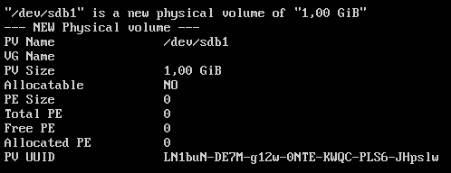  /dev/sdb1 | 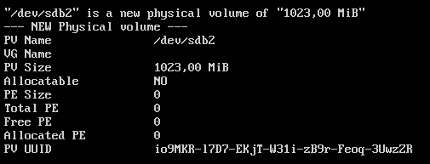  /dev/sdb2 | 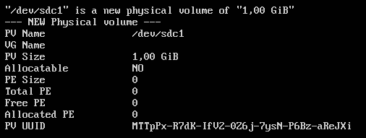  /dev/sdc1 | 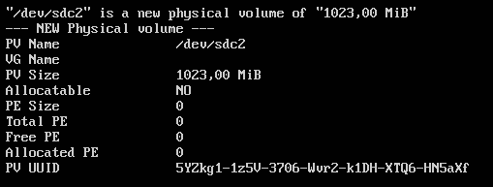  /dev/sdc2
Al acabar el ejercicio anterior dispondremos del siguiente particionamiento:
Disco 2 (SATA): 2GB |  | Disco 3 (SATA): 2GB
Partición 1: 1GB | Partición 2: 1GB | Partición 1: 1GB | Partición 2: 1GB
/dev/sdb1 | /dev/sdb2 | /dev/sdc1 | /dev/sdc2
Ejercicio 2
Realice las siguientes acciones, indicando los comandos utilizados:
• Lista los grupos de volúmenes disponibles en su sistema.  • Cree un nuevo grupo, llamado "grup_lvm" de volúmenes con /dev/sdb1, /dev/sdb2. | • Punto 1  ◦ sudo vgdisplay  • Punto 2  ◦ sudo vgcreate grup_lvm /dev/sdb1 /dev/sdb2
Grupo de volúmenes
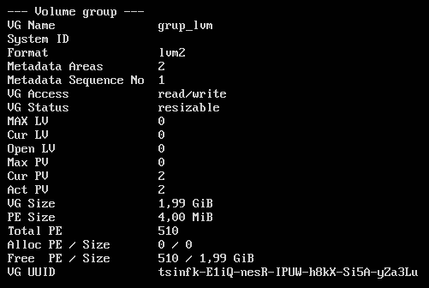
Al acabar el ejercicio anterior dispondremos del siguiente particionamiento:
“grup_lvm”
Disco 2 (SATA): 2GB |  | Disco 3 (SATA): 2GB
Partición 1: 1GB | Partición 2: 1GB | Partición 1: 1GB | Partición 2: 1GB
/dev/sdb1 | /dev/sdb2 | /dev/sdc1 | /dev/sdc2

Ejercicio 3
Realice las siguientes acciones, indicando los comandos utilizados:
• Agregue el volumen físico /dev/sdc2 al grupo de volúmenes creado anteriormente.  • Consulte el tamaño del grupo de volúmenes y verifique que, efectivamente, se ha añadido. | • Punto 1  ◦ sudo vgextend grup_lvm /dev/sdc2  • Punto 2  ◦ sudo vgdisplay grup_lvm
Grupo de volúmenes
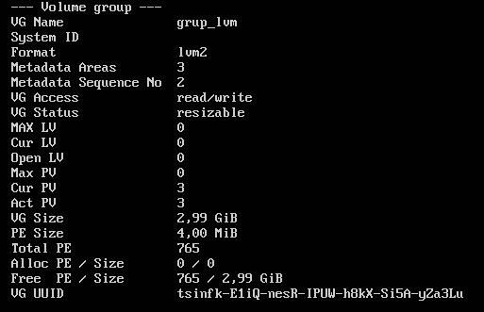
Al acabar el ejercicio anterior dispondremos del siguiente particionamiento:
“grup_lvm”
Disco 2 (SATA): 2GB |  | Disco 3 (SATA): 2GB
Partición 1: 1GB | Partición 2: 1GB | Partición 2: 1GB | Partición 1: 1GB
/dev/sdb1 | /dev/sdb2 | /dev/sdc2 | /dev/sdc1
Ejercicio 4
• Cree un volumen lógico, llamado "LV1" que ocupe todo el grupo de volúmenes del apartado anterior.  • Permite visualizar la información de este volumen lógico. | • Punto 1  ◦ sudo lvcreate -L 3G -n LV1 grup_lvm  • Punto 2  ◦ sudo lvdisplay LV1
Al acabar el ejercicio anterior dispondremos del siguiente particionamiento:
“grup_lvm”
Disco 2 (SATA): 2GB |  | Disco 3 (SATA): 2GB
Partición 1: 1GB | Partición 2: 1GB | Partición 2: 1GB | Partición 1: 1GB
/dev/sdb1 | /dev/sdb2 | /dev/sdc2 | /dev/sdc1
Volumen lógico LV1
3GB
Ejercicio 5
¿Qué operaciones habrá que llevar a cabo para poder empezar a utilizar el volumen lógico del ejercicio anterior? Habrá que asignarle sistema de archivos al volumen lógico préviamente creado con el comando mkfs y mount. Realice a cabo y compruebe que puede crear un archivo dentro del volumen lógico.
Puntos a seguir:
◦ sudo mkfs.ext4 LV1
◦ sudo mkdir /media/lv1
◦ sudo mount LV1 /media/lv1
Al acabar el ejercicio anterior dispondremos del siguiente particionamiento:
“grup_lvm”
Disco 2 (SATA): 2GB |  | Disco 3 (SATA): 2GB
Partición 1: 1GB | Partición 2: 1GB | Partición 2: 1GB | Partición 1: 1GB
/dev/sdb1 | /dev/sdb2 | /dev/sdc2 | /dev/sdc1
Volumen lógico LV1
3GB
ext4
/media/lv1
Ejercicio 6
Haga todo lo que sea necesario (y explique paso a paso) para hacer que su volumen lógico use también el volumen físico /dev/sdc1. No os olvidéis del sistema de archivos! Para eliminar elementos hay que hacerlo de forma escalonada, por ese motivo antes de expandir el grupo de vólumenes grup_lvm de forma que use también el volumen físico /dev/sdc1 debemos eliminar primero el volumen lógico LV1.
sudo lvremove LV1
A continuación expandiremos el grupo de vólumenes grup_lvm de forma que use también el volumen físico /dev/sdc1:
sudo vgextend grup_lvm /dev/sdc1
Después volvemos a crear el volumen lógico con el mismo nombre y esta vez de 4G:
sudo lvcreate -L 4G -n LV1 grup_lvm
Daremos formato a este volumen lógico, el formato deseado es el de ext4:
sudo mkfs.ext4 LV1
Para finalizar la montaremos en el directorio /media/lv1 (ya creado en el ejercicio anterior):
sudo mount LV1 /media/lv1
Al acabar el ejercicio anterior dispondremos del siguiente particionamiento:
“grup_lvm”
Disco 2 (SATA): 2GB |  | Disco 3 (SATA): 2GB
Partición 1: 1GB | Partición 2: 1GB | Partición 2: 1GB | Partición 1: 1GB
/dev/sdb1 | /dev/sdb2 | /dev/sdc2 | /dev/sdc1
Volumen lógico LV1
4GB
ext4
/media/lv1
Ejercicio 7
Haga todo lo que sea necesario (y explique paso a paso) para poder eliminar el volumen físico /dev/sdc2. Para eliminar elementos hay que hacerlo de forma escalonada, con lo cualprimero eliminaremos el volumen lógico:
sudo lvremove LV1
Una vez eliminado el volumen lógico hay que hacer lo mismo con el grupo de volúmenes para llegar hasta los volúmenes físicos:
sudo vgremove grup_lvm
De esta manera podremos eliminar el volumen físico /dev/sdc2:
sudo pvremove /dev/sdc2
Una vez hecho esto crearemos de nuevo el grupo de volúmenes:
sudo vgcreate /dev/sdb1 /dev/sdb2 /dev/sdc1
Crearemos el volumen lógico:
sudo lvcreate -L 3G -n LV1 grup_lvm
Le daremos formato a este volumen lógico:
sudo mkfs.ext4 LV1
Para finalizar montaremos el volumen lógico en /media/lv1:
sudo mount LV1 /media/lv1
Listad la información del volumen lógico, del grupo de volúmenes y de los volúmenes físicos para comprobar que todo ha funcionado correctamente. Para listar cada uno de ello utilizaremos los siguientes comandos:
Volumen lógico:
◦ sudo lvdisplay LV1
Grupo de volúmenes:
◦ sudo vgdisplay grup_lvm
Volumenes físicos:
◦ sudo pvdisplay
Al acabar el ejercicio anterior dispondremos del siguiente particionamiento:
“grup_lvm”
Disco 2 (SATA): 2GB |  | Disco 3 (SATA): 2GB
Partición 1: 1GB | Partición 2: 1GB | Partición 2: 1GB | Partición 1: 1GB
/dev/sdb1 | /dev/sdb2 | /dev/sdc1 | /dev/sdc2
Volumen lógico LV1
3GB
ext4
/media/lv1
Ejercicio 8
• Apaga la máquina. Para apagar la máquina utilizaremos el siguente comando:
sudo poweroff
• Inserta un nuevo disco SATA de 400MB.
Yendo a Parametros → Almacenamiento →  Anadir disco añadiremos un nuevo disco de 400MB. | 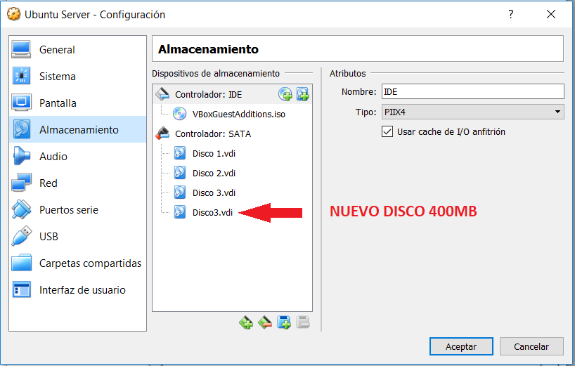
• Haz que forme parte del grupo de volúmenes 'grup_lvm' y se pueda utilizar. Para eliminar elementos hay que hacerlo de forma escalonada, con lo cual, primero eliminaremos el volumen lógico:
sudo lvremove LV1
Una vez eliminado el volumen lógico hay que hacer lo mismo con el grupo de volúmenes si queremos crear un nuevo volumen físico:
sudo vgremove grup_lvm
Creamos un nuevo volumen físico (No sin antes hacer la partición correspondiente con fdisk y nombrar la partición a sdd1):
sudo pvcreate /dev/sdd1
A continuación crearemos el grupo de volúmenes con el volumen físico recién creado:
sudo vgcreate grup_lvm /dev/sdb1 /dev/sdb2 /dev/sdc1 /dev/sdd1
Por último crearemos el volumen lógico:
sudo lvcreate -L 3400G -n LV1 grup_lvm
Le daremos formato a este volumen lógico:
sudo mkfs.ext4 LV1
Para finalizar montaremos el volumen lógico en /media/lv1:
sudo mount LV1 /media/lv1

Al acabar el ejercicio anterior dispondremos del siguiente particionamiento:
“grup_lvm”
Disco 3 (SATA): 400MB | Disco 2 (SATA): 2GB |  | Disco 3 (SATA): 2GB
Partición 1: 400MB | Partición 1: 1GB | Partición 2: 1GB | Partición 2: 1GB | Partición 1: 1GB
/dev/sdd1 | /dev/sdb1 | /dev/sdb2 | /dev/sdc1 | /dev/sdc2
Volumen lógico LV1
3400GB
ext4
/media/lv1
Ejercicio 9
Para qué sirven los comandos vgsplit y vgmerge? El comando vgsplit sirve para separar el volumen físico de un grupo de volúmenes y crear un nuevo grupo de volúmenes mientras que el comando vgmerge permite fusionar grupos de volúmenes.
Ejercicio 10
Desmantela todo el montaje anterior:
• Elimine el volumen lógico
sudo lvremove LV1
• Elimine el grupo de volúmenes
sudo vgremove grup_lvm
• Elimine los volúmenes físicos.
sudo pvremove /dev/sdd1 /dev/sdb1 /dev/sdb2 /dev/sdc1

